|  |
| --- |
| athenee royal rene magritte - 2ème a |
| Le fantastique |
| sans-titre.png |
|  |
| **Bérénice Pesleux** |
| **01/03/2012** |

Le fantastique

Voici le récit de trois cauchemars qu'on fait des jeunes de ton âge. Lis-les et ensuite, écris le tien en 5 lignes.

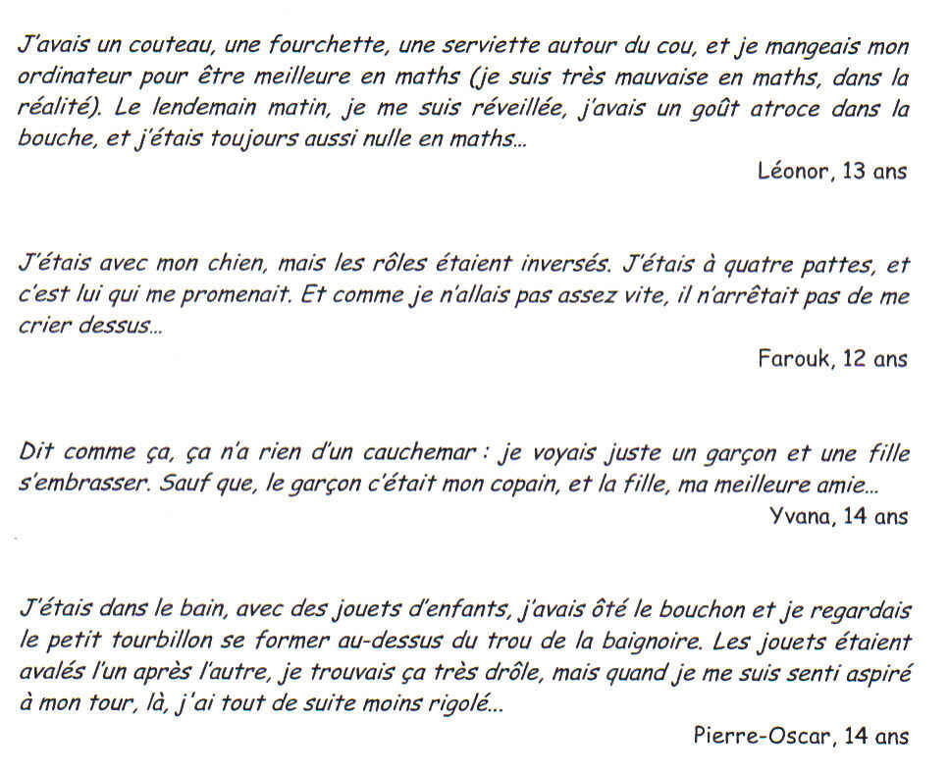

Mon pire cauchemar…

…………………………………………………………………………………………………………………………………………………………………………………………………………………………………………………………………………………………………………………………………………………………………………………………………………………………………………………………………………………………………………..C:\Users\Bérénice\AppData\Local\Microsoft\Windows\Temporary Internet Files\Content.IE5\HD1KCABZ\MC900398169[1].wmfSouligne dans cet extrait tous les mots appartenant au champ lexical de la peur, élément essentiel du récit fantastique !

Une grande femme vêtue de blanc me regardait, debout derrière le fauteuil où j’étais assis une seconde plus tôt.

Une telle secousse me courut dans les membres que je faillis m’abattre à la renverse ! Oh ! personne ne peut comprendre, à moins de les avoir ressenties, ces épouvantables et stupides terreurs. L’âme se fond ; on ne sent plus son cœur ; le corps entier devient mou comme une éponge, on dirait que tout l’intérieur de nous s’écroule.

Je ne crois pas aux fantômes, eh bien ! J’ai défailli sous la hideuse peur des mots, et j’ai souffert, oh ! J’ai souffert en quelques instants plus qu’en tout le reste de ma vie, dans l’angoisse irrésistible des épouvantes surnaturelles.

Guy de MAUPASSANT, *L’Apparition*

Effectue un tri dans ce champ lexical…classe les mots selon leur nature :

* *les noms***:** *…………………………………………………………………………………*

………………………………………………………………………………………………..

* *les verbes***:** *……………………………………………………………………………….*

………………………………………………………………………………………………..

* *les adjectifs qualificatifs***:** *………………………………………………………………*

………………………………………………………………………………………………..

Quel est le champ lexical dominant dans cet extrait ? Entoure les mots ou expressions qui se rapportent à cette notion. Il s’agit d’un sens!

Donc je faisais semblant d’écrire, pour le tromper car il m’épiait lui aussi ; et soudain, je sentis, je fus certain qu’il lisait par-dessus mon épaule, qu’il était là, frôlant mon oreille.

Je me dressai, les mains tendues, en me tournant si vite que je faillis tomber. Eh ! bien ?…On y voyait comme en plein jour, et je ne me vis pas dans la glace !…Elle était vide claire, profonde, pleine de lumière ! Mon image n’était pas dedans…et j’étais en face, moi ! Je voyais le grand verre limpide du haut en bas. Et je regardais cela avec des yeux affolés ; et je n’osais plus avancer, je n’osais plus faire un mouvement, sentant bien pourtant qu’il était là, mais qu’il m’échapperait encore, lui dont le corps imperceptible avait dévoré mon reflet.

Guy de MAUPASSANT, *Le Horla*

Voici une série de mots appartenant au champ lexical du fantastique. Classe-les dans le tableau ci-dessous.

Belzébuth - ensorceleuse - loup-garou - Satan - spectral - chauve-souris - ensorcelé - magicien - Dracula - Frankenstein - magique - démon - fantôme - maléfique - sorcière - démoniaque - hanté - Prince des Ténèbres - vampire - diabolique - revenant - zombie - esprit - satanique-spectre

|  |  |  |  |
| --- | --- | --- | --- |
| **Catégories** | **Noms propres** | **Noms communs** | **Adjectifs qualificatifs** |
| **Animaux** |  |  |  |
| **Morts-vivants** |  |  |  |
| **Diable** |  |  |  |
| **Êtres doués de dons surnaturels** |  |  |  |

Invente 5 titres de romans qui comprendront chacun deux des éléments ci-dessus.

……………………………………………………………………………………………………………………………………………………………………………………………………………………………………………………………………………………………………………………………………………………………………………………………………………………………………………………………………………………………………………C:\Users\Bérénice\AppData\Local\Microsoft\Windows\Temporary Internet Files\Content.IE5\HD1KCABZ\MC900331578[1].wmf

**La Photographie**

Il y avait quelques mois que j’avais acquis cette photographie. Collée sur un panneau de contreplaqué, elle envahissait presque tout sur un mur et, bien souvent, je me demandais pourquoi je ne la remplaçais pas ; je ne lui trouvais rien de bien remarquable et en général je n’appréciais guère la photo.

A la rigueur, on pouvait lui trouver quelque chose d’insolite, une impression diffuse qui me dérangeait parce que, justement, je ne voyais pas exactement pourquoi je jugeais cette image insolite. Elle représentait un grand lac, vraiment très banal, avec en arrière-plan une colline déserte pas moins banale. La photo était en noir et blanc, le ciel uniformément gris sale. Sur le lac, on voyait une barque, perdue au loin, minuscule, mais inquiétante.

Je mis un certain temps à me rendre à l’évidence, même si elle me paraissait difficile à accepter : la barque, de semaine en semaine, avançait.

Mais il en était ainsi. Inexorablement, se déplaçant dans un espace-temps impossible à définir, la barque grandissait parce qu’elle avançait sur le lac, venue de quelque lointain rivage pour se diriger vers le bord extérieur du cliché. Autant dire vers moi. Un jour, je pus distinguer deux personnages dans la barque. L’un ramait, et l’autre, assis plus en avant semblait ne rien faire. Quelques temps plus tard, d’autres détails attirèrent mon regard. C’était un homme aux bras nus qui ramait et le personnage placé à la proue ne pouvait être qu’une femme. Comme la barque se dirigeait droit vers moi, chaque jour qui passait donnait du poids, de la présence aux deux personnages que j’observais avec curiosité.

Mais seule la femme m’intéressait. Jusqu’au moment où l’inquiétude, la peur, puis l’effroi me nouèrent la gorge parce que je la reconnaissais. Impossible de la confondre avec une autre : de longs cheveux raides et blonds, des yeux si froids qu’ils paraissaient éteints, un corps trop massif et menaçant dans son immobilité, tout en elle me donnait froid dans le dos. Surtout qu’elle me dévisageait les yeux dans les yeux, sans aucune trace de sentiment, et sur ses genoux il y avait un fusil dont le canon également me lorgnait de son œil de cyclope meurtrier. Une de ses mains semblait caresser tendrement la gâchette. Je convulsais.

Comment ne pas la reconnaitre et me souvenir de tout sans trembler ? Oui, j’avais eu une brève liaison avec elle, l’hiver dernier …Et j’ai rompu, emporté par une brutalité qui ne me ressemblait pas. Et à cet instant, avec une froideur sauvage, elle s’était juré d’avoir un jour ma peau.

Jacques STENBERG, *Histoires à mourir de vous* (1991).

Texte 1 : La photographie de Sternberg

Dans le texte, le narrateur est-il un personnage ? Comment le sais-tu ?

…………………………………………………………………………………………………..

Paragraphe 1

* Où et quand se déroule l’histoire ? Relève les indices présents dans le récit. Ce cadre spatio-temporel est-il vague ou précis, réel ou imaginaire ?

…………………………………………………………………………………………………...

…………………………………………………………………………………………………...

…………………………………………………………………………………………………...

…………………………………………………………………………………………………...

Paragraphe 2

* Que représente la photographie? En quoi est-elle banale ?

…………………………………………………………………………………………………...

…………………………………………………………………………………………………...

…………………………………………………………………………………………………...

* Quels sentiments le narrateur ressent-il face à la photographie dans ces deux premiers paragraphes? Les éléments qui la caractérisent ont été soulignés. A quels champs lexicaux opposés appartiennent-ils ?

…………………………………………………………………………………………………...

…………………………………………………………………………………………………...

…………………………………………………………………………………………………...

…………………………………………………………………………………………………...

Champ lexical de……………………… : …………………………………………………..

Champ lexical de……………………… : …………………………………………………..

* Peux-tu déjà à ce stade du récit deviner à quoi sera lié le phénomène fantastique ? Comment peux-tu le deviner ?

…………………………………………………………………………………………………...

…………………………………………………………………………………………………...

…………………………………………………………………………………………………...

…………………………………………………………………………………………………...

Paragraphe 3

* Quel phénomène fait basculer le récit  dans l’étrange?

…………………………………………………………………………………………………...

…………………………………………………………………………………………………...

…………………………………………………………………………………………………...

* Quelle est la réaction du narrateur face à ce phénomène ? A ce stade peut-on affirmer qu’il s’agit d’un événement anormal, surnaturel ?

…………………………………………………………………………………………………...

…………………………………………………………………………………………………...

…………………………………………………………………………………………………...

Paragraphe 4

* Le fantastique se confirme. Décris les évènements étranges liés à cette photographie dans le tableau.
* Quelle est la réaction du narrateur ? .......................................................................................
* Relève les phrases, mots, ou expressions qui insistent sur la réalité de l’évènement et recopie-les ci-dessous.

…………………………………………………………………………………………………...

…………………………………………………………………………………………………...

…………………………………………………………………………………………………...

…………………………………………………………………………………………………...

Paragraphe 5

* Dans ce paragraphe, les sentiments du narrateur évoluent. Recopie les éléments qui caractérisent ses sensations dans leur ordre d’apparition dans le texte. A quel champ lexical appartiennent-ils ? L’ordre d’apparition est-il anodin ou voulu ?

…………………………………………………………………………………………………...

…………………………………………………………………………………………………...

…………………………………………………………………………………………………...

…………………………………………………………………………………………………...

Paragraphe 6

* Cette nouvelle pourrait avoir deux suites : lesquelles ?

…………………………………………………………………………………………………...

…………………………………………………………………………………………………...

…………………………………………………………………………………………………...

…………………………………………………………………………………………………...

…………………………………………………………………………………………………...

…………………………………………………………………………………………………...

* Vers quelle situation finale l’auteur veut-il nous faire pencher en nous livrant le souvenir du narrateur ? Quels sont les indices dès le début du texte qui nous orientent vers cette fin ?

…………………………………………………………………………………………………...

…………………………………………………………………………………………………...

…………………………………………………………………………………………………...

…………………………………………………………………………………………………...

Résume en quelques mots chacun des paragraphes. C:\Users\Bérénice\AppData\Local\Microsoft\Windows\Temporary Internet Files\Content.IE5\HD1KCABZ\MC900296339[1].wmf

La boule noire

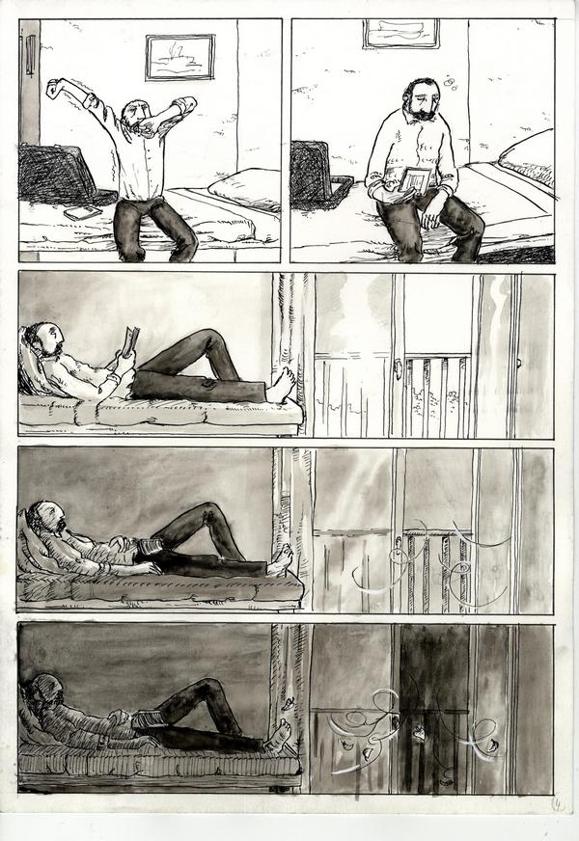

Le ciment tout neuf de la terrasse était rugueux. Le balcon de fer était marqué de rouille en plusieurs endroits. Le fleuve, trois étages plus bas, avait l'harmonieuse courbure d'une lame d'argent. Vue de l'extérieur, la fenêtre de la chambre accusait le manque d'entretien. La peinture s'écaillait, un peu de mastic s'était détaché d'une vitre. On voyait, par terre, une capsule de bouteille qu'on avait négligé de ramasser. L'hôtel, admirablement situé, vivait sur sa réputation.

Nettesheim quitta la terrasse et alla s'asseoir sur le lit. Il dénoua ses chaussures, puis s'étendit et, les mains sous la nuque, se mit à réfléchir.

Il dinerait dehors, après avoir acheté des journaux, mais d'abord, il viderait sa valise et pendrait son costume bleu. Demain, il verrait ces gens...

Couché comme il l'était, il ne pouvait apercevoir, par la fenêtre ouverte, que le ciel bleu et la rondeur verte d'une colline lointaine légèrement estompée par la brume. Il se sentait en même temps fatigué et détendu, heureux d'être allongé, respirant bien, prêt à basculer dans un sommeil paisible. ..

La fraicheur du soir le réveilla. Il se leva sans effort et, de la terrasse, contempla le paysage. Le fleuve qui lui était apparu argenté, deux heures plus tôt, était tout différent à présent. Il miroitait sous les lumières du soir comme de l'acier poli. Une rumeur confuse montait, d'où se détachait parfois le ronronnement doux d'une allège descendant le courant ou le halètement saccadé d'un bateau poussif peinant en sens inverse.

Nettesheim demeurait accoudé au balcon, humant l'odeur de la vallée, bercé par instants par les flonflons de l'orchestre qui, trois étages plus bas, sous les marronniers étêtés, jouait sans conviction pour quelques clients attardés. Cette musique insipide le rendait triste. Le bien-être, la détente, l'impression de liberté éprouvée en fin d'après-midi, lorsqu'il avait ouvert la porte-fenêtre sur la large vallée verdoyante, faisaient place à présent, la nuit venue, à une curieuse sensation d'ennui et de lassitude. Il avait aspiré au repos et c'était à présent la solitude qui lui pesait.

Il tourna le dos au fleuve, pénétra dans la chambre envahie de ténèbres, referma la croisée, tira les rideaux et, un peu à l'aveuglette, trouva le cordon de l'interrupteur au-dessus du lit.

Au moment où la lumière se fit, il se passa un tout petit incident, insignifiant, qui créa cependant dans la pièce une atmosphère nouvelle comme si, à ce signe, une rupture soudaine s'était produite avec le monde extérieur.

De la blancheur impeccable de l'édredon léger une chose assez semblable à une petite boule de laine sombre, souple et molle, avait roulé sous le gros fauteuil-club en velours bleu. Rouler n'est pas exactement le mot qui convient. Cette chose avait eu l'air à la fois de voler et de bondir, ce qui le fit songer en même temps à un chat minuscule et à un oiseau. Le seul animal à qui assimiler cet aspect velu et soyeux, cette légèreté de tache d'ombre mouvante, était la chauve-souris.

Nettesheim se pencha pour regarder sous le fauteuil, mais ne vit rien. Il s'assit, intrigué et amusé, se remémorant l'absence de pesanteur, l'aisance extrême avec laquelle cette petite chose s'était déplacée et, en même temps, l'espèce de détermination, de volonté qui l'animait. Enfoncé dans le fauteuil profond, il en caressait machinalement le velours. Il réfléchissait, se disant qu'il avait sans doute mal regardé. En effet, il avait à présent la sensation de percevoir sous lui un mince souffle régulier, pareil à la respiration prudente d'une bête terrée.

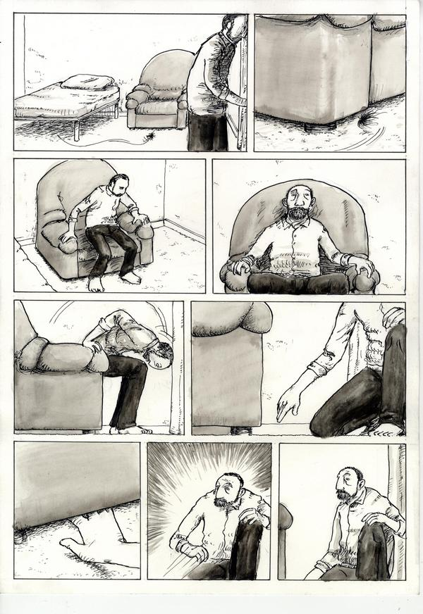Il se leva et tenta de distinguer quelque chose sous le siège. Mais la boiserie en était fort basse et bien qu'il se fût allongé sur le tapis pour regarder, il ne put rien distinguer. La palpitation rythmée lui était maintenant très distinctement perceptible. Il n'osait pas glisser la main sous le fauteuil et préféra déplacer celui-ci en l'éloignant du mur. Comme il s'y efforçait, très rapidement « cela » lui passa, entre les jambes et fila dans un autre coin de la pièce, sous un coffre très bas, où vraiment il fallait beaucoup d'adresse et de souplesse pour se loger si promptement.

Il avait la certitude, à présent, que cette « chose » si rapide, si agile, qu'il souhaitait voir de plus près, sans y parvenir, était douée d'intelligence et de ruse. Il demeurait debout, bien campé sur ses jambes écartées, tous les sens en éveil. Nul bruit; il n'entendait même plus cette respiration rythmée. Mais une étrange odeur envahissait doucement la pièce. Il ne put l'identifier immédiatement, bien qu'elle évoquât pour lui des souvenirs très précis. Un jardin de curé, sous le soleil de juin. Il y lisait sur un banc, devant les carrés de gazon bordés de buis.

Nettesheim alla prendre sa canne qu'il avait posée sur une table basse, avec son chapeau et les journaux du matin. C'était une bonne canne, vigoureuse, en épine, sous le pommeau lisse de laquelle un petit chat d'argent donnait la chasse à deux minuscules souris. Il s'en servit pour débusquer, sous le coffre, la petite « chose » qui se cachait, mais il ne réussit pas à l'atteindre. Le bout de la canne avait dû accrocher, dans un angle de la plinthe, une toile d'araignée, car un lambeau y adhérait. Il inspecta attentivement cette petite trace noire, duveteuse et répugnante, et y trouva non point une odeur de poussière, mais un parfum de buis très prononcé. Contrairement à ce qu'il pensait; il avait donc bien touché la « chose » et même l'avait blessée, ou tout au moins écorchée. Il insista alors et redoubla ses efforts sous le coffre. Il agitait sa canne de gauche à droite, au ras du tapis, avec un acharnement méchant. Et soudain, alors qu'il croyait tout cela vain, la « chose » sauta sur le lit et le regarda. Au coeur de cette pelote indéfinissable, il voyait luire un regard et ce regard, fixé sur lui, était étonnamment expressif.

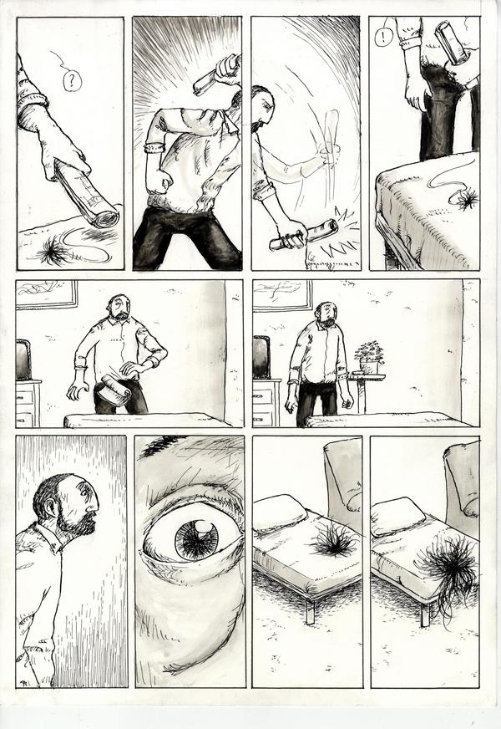Nettesheim frappa rageusement sur le lit mais manqua son but. Ses coups faisaient un bruit mou sur l'édredon et la boule sautait de gauche à droite avec une vivacité incroyable. Mais à mesure qu'il se déchainait, Nettesheim perdait son souffle, s’épuisait. Finalement, le coeur battant, il se laissa choir dans un fauteuil. Maintenant, il se rendait compte. Dès le début, il avait eu conscience que cela n'était pas un mince incident. Maintenant, il se rendait compte de sa vulnérabilité en face de cet événement inexplicable.

Il constata à ce moment que la boule avait grossi. Comme si, augmentant sa propre substance, la nourrissant de sa peur et de sa colère, elle ajoutait à son cocon de nouvelles couches membraneuses, de nouvelles épaisseurs de sombres filaments entremêlés. Elle ne se gonflait pas seulement, comme certains animaux qui reprennent ensuite leur forme antérieure, mais elle se développait, prenait du volume et du poids. Grosse à certains moments comme une noix de coco et assez semblable d'apparence à ce fruit fibreux, mais en moins solide, en moins ferme, elle fut bientôt de la taille d'un melon, d'une pastèque, d'une citrouille. ..

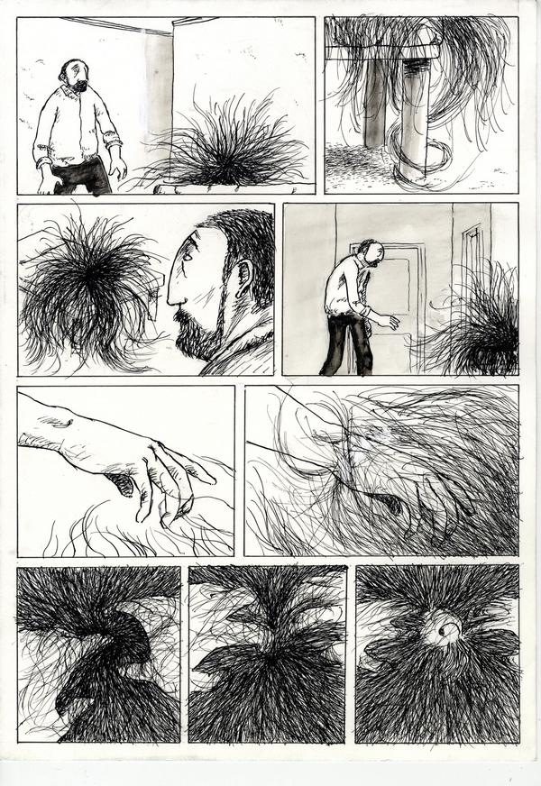Nettesheim fut repris par sa rage et sa fureur. S'arrachant à son siège, il bondit, plongea littéralement sur cette masse malsaine, duveteuse, cédant au toucher, comme le duvet mou d'un édredon, y enfonça les mains, y trouva, palpitant et chaud, le corps central, le noyau vivant, pareil au coeur d'une bête ou à l'amande d'un fruit inconsistant et vénéneux, et l'arracha avec un cri de triomphe.

C'était comme une fourmi au corps laiteux, de la grosseur d'un poing d'enfant, blafarde et tiède, caoutchouteuse, dégageant une forte odeur de buis.

Nettesheim jeta vivement le noyau au sol et posa le pied dessus. Cela s'écrasa lentement comme l'aurait fait un oeuf cuit dur. Il en sortit une humeur blanchâtre au relent funèbre.

Mais, dans le même temps, demeuraient collés à ses mains des lambeaux de voiles noirs, tissus lâches et fugitifs comme l'ombre, tandis que d'autres s'enroulaient autour de ses bras. Même, le long de ses jambes, il y avait des choses souples, soyeuses et collantes qui se plaquaient, qui montaient, qui l'empêtraient toujours davantage.

Sa colère fit place à une terrible angoisse qui bientôt bascula dans la terreur. Déjà impuissant à réagir, déjà prisonnier, il laissait son esprit divaguer en observations futiles. Une trace de brulure de cigarette sur le bord de la table de chevet; la souillure brunâtre d'une mouche écrasée sur le mur à la tête du lit; à la pointe de sa chaussure, une écorchure faite Dieu sait quand…

Il tendit l'oreille aux bruits du dehors et entendit très distinctement une allège rapide qui descendait au fil de l'eau. Il s'en voulait de ne pouvoir concentrer son esprit sur le drame qui s'amorçait et qu'il allait affronter démuni, sans lucidité, sans esprit de combat.

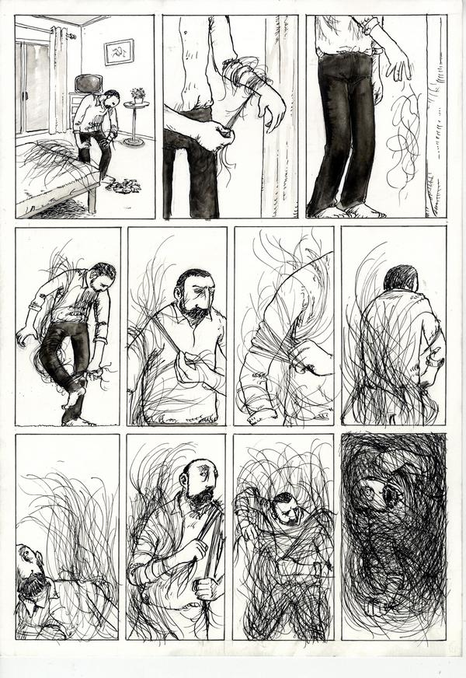Il tenta d'arracher, mais sans conviction, ces choses ignobles qui l'enlaçaient, ces membranes de deuil semblables à des voiles de crêpe. Mais à mesure qu'il se débattait, il se trouva toujours plus entravé, incapable de se dépêtrer, sortant avec peine un bras, puis l'autre, de cette masse inconsistante dont l'apparente légèreté était trompeuse et qu'une sorte de méchanceté végétale poussait à ne pas relâcher son étreinte. Un silence atroce planait sur cette scène où les sursauts de l’homme ne ralentissaient pas le lent et monstrueux embrassement. Sans un cri, il se roula au sol pour se dégager, se mit en boule comme un lutteur qui veut rouler sur lui-même, et favorisa ainsi son enveloppement au creux d'un cocon abominable.

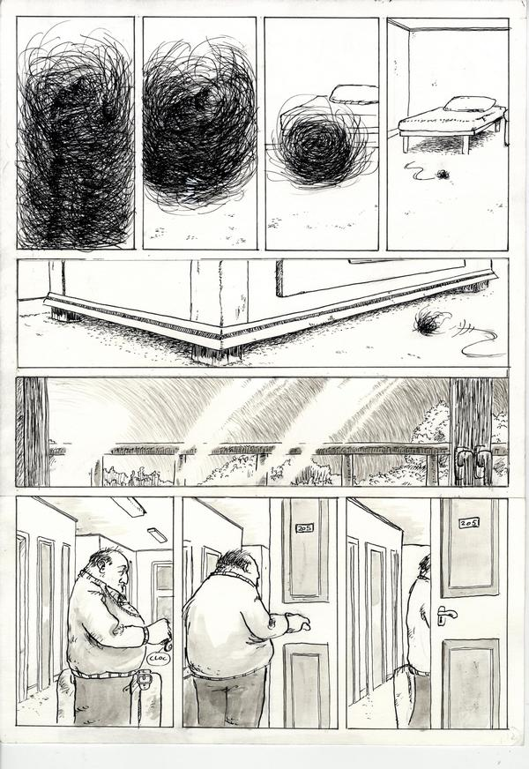Il pensa à sa mort, et qu'une fois disparu, ce serait comme s'il n'avait jamais existé. Et cela l'aida à se résigner, car cet effacement, qu'il se produisît à l'instant ou plus tard, aurait exactement la même insignifiance. Il eut conscience encore que sa taille diminuait sous les couches sournoises qui le submergeaient, l'assimilaient, le digéraient en quelque sorte, dans une suite de déroulements, de glissements et d'entrelacements monstrueux. De cette pelote répugnante dont il percevait comme siennes les moindres pulsations internes, il devenait à son tour le noyau vivant. Il eut encore la force de penser aux conséquences qu'il tirerait de cette situation, de cet état d'être au coeur de la « chose » ...

La lumière du soleil levant monta derrière les collines et vint frapper les fenêtres de la chambre. Mille rais de clarté percèrent l'épaisseur relative des rideaux.

Il bondit peureusement sous le divan au moment où quelqu'un ouvrait la porte.

Thomas Owen, *La boule noire*.

Texte 2 : La boule noire

* Est-ce que le narrateur est un personnage de cette histoire ?

……………………………………………………………………..

* Dans le premier paragraphe, quel est le cadre spatio-temporel décrit ?

………………………………………………………………………………………………………………………………………………………………………………………………….

* Le lecteur peut-il s’attendre à ce que le narrateur vive une aventure fantastique ? Qu’est-ce qui te permet de répondre ?

…………………………………………………………………………………………………...…………………………………………………………………………………………………

* Comment, dès l’apparition de la boule, peut-on deviner qu’elle sera au cœur de l’aventure fantastique ? Relève les mots qui te permettent de répondre. A quel champ lexical appartiennent-ils ? Entoure les mots de ce champ lexical dans tout le texte.

…………………………………………………………………………………………………...

…………………………………………………………………………………………………..

* Toi, aurais-tu osé toucher la boule ? Pourquoi le Nettesheim le fait-il ?

…………………………………………………………………………………………………...

…………………………………………………………………………………………………..

* Le héros doute un instant de la réalité de l’événement. Relève les mots et expressions qui le prouvent.

…………………………………………………………………………………………………...

…………………………………………………………………………………………………...

* Relève le champ lexical de la peur. Dans quel paragraphe est-il le plus présent ? Pourquoi ? Montre qu’il y a une gradation dans la peur.

…………………………………………………………………………………………………...

…………………………………………………………………………………………………...

…………………………………………………………………………………………………...

…………………………………………………………………………………………………...

* Le narrateur emploie différents termes pour nommer ce qui est arrivé : il parle d’abord d’un « petit incident insignifiant », puis d’un « événement inexplicable, bizarre » et enfin d’un « drame ». Quelle impression cela donne-t-il ? Pourquoi selon toi?

…………………………………………………………………………………………………...

…………………………………………………………………………………………………..*.*

* Les sentiments du héros évoluent au fur et à mesure que le l’intrigue progresse. Quelles sont les phases de réactions par lesquelles il passe ?

D’abord, lorsque la boule apparait, ……………………………………………………………

…………………………………………………………………………………………………...

Puis, lorsqu’il croit la sentir bouger,…………………………………………………………….

…………………………………………………………………………………………………...

Mais rapidement, lorsqu’elle l’enveloppe de ses filaments,……………………………………

………………………………………………………………………………………………...

Enfin, lorsqu’elle forme un cocon,………………………………………………………………

* Qu’advient-il du personnage à la fin du récit ? Quelle est la conclusion sous-entendue ?

…………………………………………………………………………………………………...

…………………………………………………………………………………………………...

Reprends le résumé de « La photographie » de Sternberg et compare-le avec les étapes du texte "La boule noire". Les étapes ont-elles des points communs ? Les récits évoluent-ils de la même façon ?

Donnons à chaque étape un nom qui la résume bien.

|  |  |
| --- | --- |
| ………………………… | .................................................................................................................................................................................................................................................................................................................................................................................................................................................................................................................................................................................... |
| ………………………… | ................................................................................................................................................................................................................................................................................................................................................... |
| ………………………… | .................................................................................................................................................................................................................................................................................................................................................................................................................................................................................................................................................................................... |
| ………………………… | .................................................................................................................................................................................................................................................................................................................................................................................................................................................................................................................................................................................... |
| ………………………… | .................................................................................................................................................................................................................................................................................................................................................................................................................................................................................................................................................................................... |
| ………………………… | .................................................................................................................................................................................................................................................................................................................................................................................................................................................................... |

Tu viens de découvrir le schéma du fantastique !

Dans le texte "La photographie":

Qui est l'auteur ? …………………………………………………………………

Qui sont les personnages ? …………………………………………………………………

Qui est le narrateur ? …………………………………………………………………

Et dans le texte "La boule noire" :

Qui est l'auteur ? …………………………………………………………………

Qui sont les personnages ? …………………………………………………………………

Qui est le narrateur ? …………………………………………………………………

Dans les extraits suivants, identifie l’auteur, le narrateur et le personnage.

Extrait 1 Extrait 2

|  |  |  |
| --- | --- | --- |
| Bondissant en bas de mon lit, je me précipitai vers le miroir. Au spectacle qu’il me renvoya, mon sang se glaça. Il n’y avait pas d’erreur possible ! Lorsque je m’étais couché j’étais Henry Jekyll et je me réveillais Edward Hyde !  Comment expliquer ce mystère ? La question m’angoissait terriblement.  R. L. STEVENSON, *L’Etrange cas du Dr Jeckyll et de Mister Hyde*. |  | Sur la table de chevet, sous la lampe à abat-jour rose, il y avait un verre de jus d’orange bien épais, constamment renouvelé. Charles n’avait qu’à sonner : aussitôt soit maman, soit papa, passait la tête par la porte entrebâillée pour voir ce dont il pouvait avoir besoin.  Il avait treize ans, Charles. On était à la mi-septembre et la campagne commençait sa flambée automnale. Il était dans ce lit depuis trois jours, lorsque la peur s’empara de lui pour ne plus le quitter. Brusquement, sa main se mit à se transformer, sa main droite…  R. BRADBURY, *Rêve de fièvre* |

Auteur :………………………………… Auteur :…………………………………

Narrateur :……………………………... Narrateur :……………………………....

Personnage :……………………………. Personnage :…………………………….

A quelle personne les deux extraits précédents sont-ils écrits ? Justifie ta réponse en entourant les marques du narrateur dans les extraits. Le narrateur est-il un personnage de l’histoire ?

Extrait 1 :………………………………………………………………………………………...

Extrait 2 :………………………………………………………………………………………...

**Je retiens !**

|  |
| --- |
| L'auteur est la personne qui a écrit le récit. Dans le fantastique, il n'est jamais ni personnage ni narrateur.  Le narrateur peut être extérieur au récit : il raconte à la troisième personne et semble être complètement absent du récit.  C:\Users\Bérénice\AppData\Local\Microsoft\Windows\Temporary Internet Files\Content.IE5\HD1KCABZ\MC900428351[1].wmfLe narrateur peut aussi être un personnage: il est présent dans le récit qu'il raconte à la première personne. |

Dans les extraits suivants, repère l'auteur, le narrateur et le(s) personnage(s). Précise aussi si le narrateur est un personnage.

Il me sembla que je voyais la main, l’horrible main, courir comme un scorpion ou comme une araignée le long de mes rideaux et de mes murs. Trois fois, je me réveillai, trois fois je me rendormis, trois fois je revis le hideux débris galoper autour de ma chambre en remuant les doigts comme des pattes »

G. de Maupassant, *La main*

Auteur :…………………………………

Narrateur :……………………………...

Personnage(s) :…………………………………………………………………………………

**Statut du narrateur :……………………………………………………………………………**

Je veux parler de Gryde, l’usurier. Cinq-mille hommes lui durent de l’argent ; il fut la cause de cent-douze suicides (…), d’innombrables faillites, ruines et débâcles financières. Cent-mille malédictions l’ont accablé et l’ont fait rire. Mais la cent-mille et unième l’a tué, et tué de manière plus étrange, plus affreuse qu’un cauchemar. (…)Un matin, je le trouvai dans son cabinet, en face d’un jeune homme, très pâle et très beau.

J. RAY, *Le tableau*

Auteur :…………………………………

Narrateur :……………………………...

Personnage(s) :…………………………………………………………………………………

**Statut du narrateur :……………………………………………………………………………**

A peine avait-il prononcé ces mots, que la comtesse se jeta en hurlant sur lui et le mordit à la poitrine, comme une hyène furieuse. Le comte, la repoussant avec force, la fit tomber à ses pieds et la vit mourir au milieu des convulsions les plus horribles. Il perdit la raison.

HOFFMAN, *Le comte Hippolyte*

Auteur :…………………………………

Narrateur :……………………………...

Personnage(s) :…………………………………………………………………………………

**Statut du narrateur :……………………………………………………………………………**

**Avec une terreur profonde et respectueuse, je replaçai le candélabre dans sa position première. Ayant ainsi dérobé à ma vue là cause de ma profonde agitation, je cherchai vivement le volume qui contenait l'analyse des tableaux et leur histoire. Allant droit au numéro qui désignait le portrait ovale, j'y lus le vague et singulier récit qui suit:**

**– « C’était une jeune fille d'une très rare beauté, et qui n'était pas moins aimable que pleine de gaieté. Et maudite fut l'heure où elle vit, et aima, et épousa le peintre… »**

POE, *Le portrait ovale*

Auteur :…………………………………

Narrateur :……………………………...

Personnage(s) :…………………………………………………………………………………

**Statut du narrateur :……………………………………………………………………………**

**Relis l'extrait du portrait ovale d'Edgar Allan Poe. Au niveau de la formulation, en quoi est-il particulier ?**

**…………………………………………………………………………………………………**

Toi-même, écris-tu de la même façon que lorsque tu t'exprimes oralement ?

Si oui, avec qui ? …………………………………………………………………………

Si non, avec qui ? ………………………………………………………………………….

Classe ces phrases selon leur niveau de langue, du plus familier au plus soutenu.

|  |  |  |
| --- | --- | --- |
| Elle se casse d'ici. | Elle prend congé. | Elle s'en va. |
| Je réside dans cette vétuste demeure. | Je crèche dans cette vieille baraque. | J'habite dans cette vieille maison. |
| Dois-je transmettre un message ? | Y a-t-il quelque chose à lui dire ? | J'dois lui dire un truc ? |

Nous ne parlons pas tous exactement de la même façon en toutes occasions : selon le niveau social auquel on appartient, selon l’endroit dans lequel on se trouve, selon les personnes avec qui nous parlons, nous utilisons un niveau de vocabulaire différent et des structures de phrases différentes. Il en est de même lorsque nous écrivons. ☺

Le langage peut être soutenu (à un directeur, quelqu'un de haut placé, dans les romans), courant (à un professeur, un ami, nos parents) ou familier (ses amis, les gens très proches).

Transforme ces phrases d’un niveau familier en phrases du langage courant.

1. T’as qu’à le faire toi-même. ……………………………………………
2. Qu’est-ce que t’as ? ……………………………………………
3. Tu fais quoi là ? ……………………………………………
4. Tu viens ou quoi ? ……………………………………………
5. Ho, à qui elle parle ? ……………………………………………
6. Ma bécane, elle est complètement fichue. ……………………………………………
7. Où c’est que tu dis que tu l’as mis le sel ? ……………………………………………
8. Je pige rien, moi ! ……………………………………………
9. Pas envie, moi, de ranger ma chambre ! ……………………………………………

Souligne l’anomalie des phrases suivantes et corrige la :

1. Sombrant dans une profonde tristesse, il s’agenouilla et versa toutes les

larmes de son corps sur la tombe de sa bonne femme.

1. Ne me casse pas les pieds avec tes histoires. Je m’en fiche, moi et je n’ai pas de sollicitude envers les autres.
2. N’ayant pas froid aux yeux, il bondit de son siège, ôta ses chaussures d’un

air résolu et plongea dans la flotte.

Réécris l'extrait du *portrait ovale* dans un langage courant.

………………………………………………………………………………………………………………………………………………………………………………………………………………………………………………………………………………………………………………………………………………………………………………………………………………………………………………………………………………………………………………………………………………………………………………………………………………

Note les adjectifs de l'extrait original :

…………………………………………………………………………………………………

Et ceux de ton texte :

………………………………………………………………………………………………….

"Avec une terreur archiprofonde et ultrarespectueuse, je replaçai le candélabre dans sa position."

Est-ce que le message est le même que dans l'extrait original ? Qu'est-ce qui diffère ?

…………………………………………………………………………………………………

Transforme toi aussi tes adjectifs …

………………………………………………………………………………………………….

Observe les adjectifs suivants :

|  |  |  |
| --- | --- | --- |
| Le plus grand | Moins grand | Grand |

Expriment-ils la même chose ? ………………………………………………………….

Je retiens !

L'adjectif qualificatif peut avoir plusieurs degrés :

- le positif : ………………………………………………………………………………

- le comparatif : ………………………………………………………………........ ………………………………………………………………........

………………………………………………………………........

- le superlatif : ………………………………………………………………........

………………………………………………………………........

………………………………………………………………........

Complète les phrases au moyen d'un comparatif.

Windows Vista est (supériorité) …………… que Windows XP.

Le soleil est (infériorité) ……………… chaud l'hiver que l'été.

Ce mousseux de bonne qualité est (égalité) …............... bon qu'un champagne.

De près, ce tableau me parait (égalité) ……………… beau que lorsque je le voyais de loin.

Voici les fiches techniques de deux écrans LCD. Complète les phrases qui te sont données.

|  |  |
| --- | --- |
| Ecran 1  2 connexions HDMI  Pouces : 42  Clarté : 500cd/m²  Temps de réponse : 5ms  Prix : 669€ | Ecran 2  2 connexions HDMI  Pouces : 32  Clarté : 1500cd/m²  Temps de réponse : 1ms  Prix : 899€ |

Les connexions HDMI sont (nombreuses) ……………………… pour les deux écrans.

L'écran 1 a le temps de réponse (élevé) ……………………… des deux.

Le nombre de cd/m² est (important) …………………………… pour l'écran 2.

L'écran 1 et (cher) ……………………… que l'écran 2.

L'écran 2 est (perfectionné) ………………………………….. des deux.

Modifie la phrase en utilisant deux superlatifs de ton choix.

1) Marie est l'élève douée de la classe.

…………………………………………………………………………………………………………………………………………………………………………………………………….

2) Au tennis, je vais affronter un adversaire redoutable.

……………………………………………………………………………………………………………………………………………………………………………………………………

3) Grâce au GPS, nous pouvons emprunter les routes directes.

…………………………………………………………………………………………………………………………………………………………………………………………………….

4) Bruxelles est une des belles villes de Belgique.

…………………………………………………………………………………………………………………………………………………………………………………………………….

Souligne les deux termes de comparaison et utilise le comparatif demandé.

Ex: La tour de Pise est (élevé, infériorité) moins élevée que la tour Eiffel.

La Chine est (peuplé, supériorité) …………………………. que la France.

Un kilo de plumes est (lourd, égalité) ………………………….. qu'un kilo de plomb.

Le Nil est un fleuve (long, infériorité) …………………………. que l'Amazone.

La planète Jupiter est (éloigné, supériorité) ………………………. du soleil que Mars.

Le Pacifique est (dangereux, égalité) ………………………… que l'Atlantique

Texte le tableau de Jean Ray

Reprends le texte. Note tous les adjectifs des lignes 1 à 40 et précise leur degré.

…………………………………………………………………………………………………………………………………………………………………………………………………………………………………………………………………………………………………………………………………………………………………………………………………………………………………………………………………………………………………………………………………………………………………………………………………………………………………………………………………………………………………………………………………………………………………………………………………………………….

………………………………………………………………………………………………….

Effectue le découpage du texte selon le schéma du fantastique.

Introduction : ………………………………………………..

Avertissement : ………………………………………………

Transgression : ……………………………………………….

Aventure : …………………………………………………….

Peur : ………………………………………………………….

Conclusion : …………………………………………………..

Le texte est incomplet. Invente-lui une fin en 15 lignes.

…………………………………………………………………………………………………………………………………………………………………………………………………………………………………………………………………………………………………………………………………………………………………………………………………………………………………………………………………………………………………………………………………………………………………………………………………………………………………………………………………………………………………………………………………………………………………………………………………………………….

………………………………………………………………………………………………………………………………………………………………………………………………………………………………………………………………………………………………………………………………………………………………………………………………………………………………………………………………………………………………………………………………………………………………………………………………………………………………………………………………………………………………………………….